Pielikums Nr. 1
Madonas novada pašvaldības domes
28.09.2023. lēmumam Nr. 612
(protokols Nr. 18, 58. p.)

Ceļa servitūta novietojums apvidū

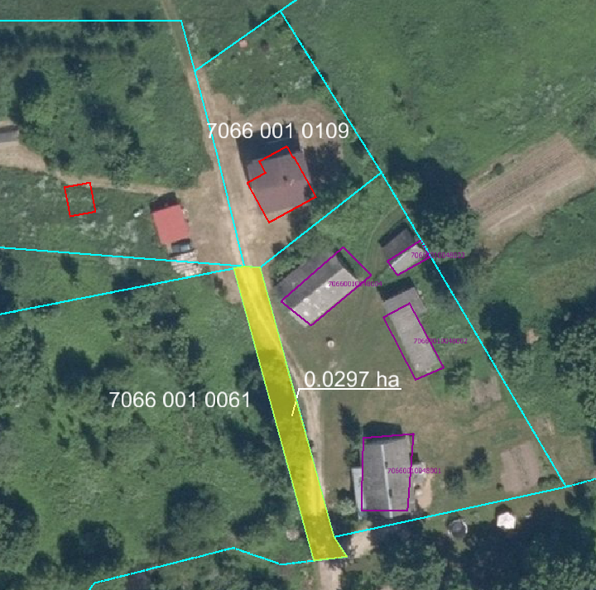
Datu avots https://www.lvmgeo.lv/kartes (Dati no VZD, LGIA, SIA “Karšu izdevniecība Jāņa Sēta) 2023. gada informācija

Projektētais servitūta ceļš; ceļa vietas garums - 60 m, ceļa vietas platums – 5,0 m, kopā zemes platība 0,0279 ha. Raksturojošie lielumi var tikt precizēti, izdarot instrumentālo uzmērīšanu.

Zemes vienību robežas

